Дата размещения – 12.12.2023
Дата истечения срока проведения независимой антикоррупционной экспертизы (не менее 5 рабочих дней с даты размещения) – 18.12.2023
Разработчик: Главный специалист отдела проектов межевания МКУ «Управление архитектуры и градостроительства ИКМО г.Казани» Каримуллина Аделия Ринатовна
e-mail: A.Karimullina@tatar.ru
тел.: +7 843 223 24 44 (доб.61534)

Об утверждении проекта межевания территории
по ул.Аделя Кутуя Советского района г.Казани

В целях обеспечения территории градостроительной документацией, на основании заявления ООО «СпектрПодряд», в соответствии со статьями 43, 45, 46 Градостроительного кодекса Российской Федерации, статьей 18 Федерального закона от 08.03.2022 №46-ФЗ «О внесении изменений в отдельные законодательные акты Российской Федерации», постановлением Правительства Российской Федерации от 02.04.2022 №575 «Об особенностях подготовки, согласования, утверждения, продления сроков действия документации по планировке территории, градостроительных планов земельных участков, выдачи разрешений на строительство объектов капитального строительства, разрешений на ввод в эксплуатацию», проектом планировки и межевания территории в границах улиц Родины, Даурская, Гвардейская и Аделя Кутуя, утвержденным постановлением Исполнительного комитета г.Казани от 24.03.2021 №670:
1. Постановляю:
1.1. утвердить проект межевания территории по ул.Аделя Кутуя Советского района г.Казани согласно приложению к настоящему постановлению;
1.2. опубликовать настоящее постановление, за исключением перечня координат характерных точек границ территории проекта межевания, перечня координат характерных точек границ образуемого земельного участка, перечней координат характерных точек планируемых сервитутов инженерных коммуникаций (материалы для служебного пользования), в Сборнике документов и правовых актов муниципального образования города Казани;
1.3. разместить настоящее постановление, за исключением перечня координат характерных точек границ территории проекта межевания, перечня координат характерных точек границ образуемого земельного участка, перечней координат характерных точек планируемых сервитутов инженерных коммуникаций (материалы для служебного пользования), на официальном портале органов местного самоуправления города Казани (www.kzn.ru);
1.4. установить, что настоящее постановление вступает в силу со дня его официального опубликования.
2. Рекомендую ООО «СпектрПодряд»:
2.1. обратиться в Управление Федеральной службы государственной регистрации, кадастра и картографии по Республике Татарстан для проведения государственного кадастрового учета земельного участка, указанного в приложении к настоящему постановлению;
2.2. после проведения государственного кадастрового учета земельного участка представить в Комитет земельных и имущественных отношений Исполнительного комитета г.Казани соответствующие документы для заключения соглашения о перераспределении земельного участка согласно приложению к настоящему постановлению;
2.3. после осуществления государственного кадастрового учета земельного участка, указанного в подпункте 2.1, представить информацию о кадастровом номере земельного участка в Управление архитектуры и градостроительства Исполнительного комитета г.Казани для присвоения адресного номера и внесения сведений в Государственный адресный реестр;
2.4. при последующем использовании земельного участка:
2.4.1. обеспечивать безопасность сетей инженерно-технического обеспечения и беспрепятственный доступ к ним для организаций, эксплуатирующих данные сети;
2.4.2. соблюдать ограничения, установленные для зон с особыми условиями использования территории;
3. Возлагаю контроль за выполнением настоящего постановления на первого заместителя Руководителя Исполнительного комитета г.Казани А.Р.Нигматзянова.

Руководитель Р.Г.Гафаров

Утвержден постановлением
Исполнительного комитета
г.Казани
от ____________ № _______

Проект межевания территории по улице Аделя Кутуя
Советского района г.Казани

Проект межевания территории по улице Аделя Кутуя Советского района г.Казани состоит из:
- Положения со сведениями об образуемом земельном участке с перечнем координат характерных точек границ территории проекта межевания, перечнем координат характерных точек границ образуемого земельного участка, перечнем координат характерных точек планируемых сервитутов инженерных коммуникаций.
- Чертежа межевания территории №1.
- Чертежа межевания территории№2.
Перечень координат характерных точек границ территории проекта межевания, перечень координат характерных точек границ образуемого земельного участка, перечень координат характерных точек планируемых сервитутов инженерных коммуникаций являются материалами для служебного пользования и не подлежат опубликованию в Сборнике документов и правовых актов муниципального образования города Казани и размещению на официальном портале местного самоуправления города Казани (www.kzn.ru).

- Положение со сведениями об образуемом земельном участке

Проект межевания территории по ул.Аделя Кутуя Советского района г.Казани предусматривает образование земельного участка путем перераспределения земельного участка с кадастровым номером 16:50:060401:3172 и земель неразграниченной государственной собственности.
Исходный земельный участок с кадастровым номером 16:50:060401:3172 имеет уточненные границы, находится в частной собственности.
Площадь образуемого земельного участка составляет 22950 кв.м. Вид разрешенного использования образуемого земельного участка соответствует виду разрешенного использования исходного земельного участка с кадастровым номером 16:50:060401:3172 – «многоэтажная жилая застройка (высотная застройка); хранение автотранспорта; дошкольное, начальное и среднее общее образование, благоустройство территории; предоставление коммунальных услуг» в соответствии с п.3 ст.11.2 Земельного кодекса Российской Федерации.

Условный № земельного участка | Площадь, кв.м | Кадастровые номера исходных земельных участков | Вид разрешенного использования образуемого земельного участка
- | 22950 | 16:50:060401:3172 | многоэтажная жилая застройка (высотная застройка); хранение автотранспорта; дошкольное, начальное и среднее общее образование, благоустройство территории; предоставление коммунальных услуг

В результате образования земельного участка путем перераспределения земельного участка с кадастровым номером 16:50:060401:3172 и земель неразграниченной государственной собственности устраняется вклинивание. Территория вклинивания образовалась между исходным земельным участком и красными линиями, а также между исходным земельным участком и земельными участками с кадастровыми номерами 16:50:060401:387, 16:50:060401:3173. Территория вклинивания состоит из двух обособленных контуров, площадь и конфигурация каждой не позволяют осуществить строительные намерения. Кроме того, присоединяемая территория расположена в охранных зонах тепловых сетей, канализации, газопровода, кабельных линий связи. После исключения охранных зон невозможно образовать самостоятельный участок.
Территория, на которую корректируется исходный земельный участок, не является маломерной, однако не представляет самостоятельного значения для застройки. Геометрические размеры не позволяют осуществить строительные намерения, доступ осуществляется через территории смежных участков.
В результате перераспределения земельного участка с кадастровым номером 16:50:060401:3172 и земель неразграниченной государственной собственности площадь образуемого земельного участка становится меньше площади исходного земельного участка.
В соответствии пунктом 7 статьи 24 Правил землепользования и застройки г.Казани, утвержденных решением Казанской городской Думы от 16.08.2021 №5-8 (с учетом внесенных изменений Решением Казанской городской Думы от 14.04.2023 №7-22) минимальные размеры земельных участков при перераспределении земельных участков и земель не применяются. Максимальный размер земельного участка в зоне ОЖ для вида разрешенного использования многоэтажная жилая застройка (высотная застройка) не установлен, для вида разрешенного использования хранение автотранспорта и дошкольное, начальное и среднее общее образование он составляет 50000 кв.м, для видов разрешенного использования благоустройство территории и предоставление коммунальных услуг предельные размеры не установлены. Учитывая изложенное, площадь образуемого земельного участка для указанного вида разрешенного использования не превышает предельный максимальный размер.
На данную территорию утвержден проект планировки и межевания территории в границах улиц Родины, Даурская, Гвардейская и Аделя Кутуя, утвержденный постановлением Исполнительного комитета г.Казани от 24.03.2021 №670 (с учетом внесённых изменений от 15.08.2022 №2714, от 05.07.2023 №1876, от 29.08.2023 №2492), в соответствии с которым участок расположен в зоне планируемого размещения объектов многоэтажной жилой застройки.
Проектируемая территория расположена в границах сформированных земельных участков, которые обеспечивают:
- возможность полноценной реализации права собственности на объекты недвижимого имущества, для которых формируются земельные участки, включая возможность полноценного использования этого имущества в соответствии с тем назначением и теми эксплуатационными качествами, которые присущи этому имуществу на момент межевания;
- возможность долгосрочного использования земельных участков, предполагающую, в том числе возможность многовариантного пространственного развития недвижимости в соответствии с Правилами землепользования и застройки г.Казани;
- структуру землепользования в пределах территории межевания, обеспечивающую условия для наиболее эффективного использования и развития этой территории;
- беспрепятственный доступ при необходимости и невозможности выбора другой трассы для прокладки новых инженерных коммуникаций по согласованию с владельцем земельного участка.
- беспрепятственный доступ эксплуатирующих организаций для ремонта и обслуживания существующих инженерных коммуникаций по согласованию с владельцем земельного участка.

II. Чертеж межевания территории №1

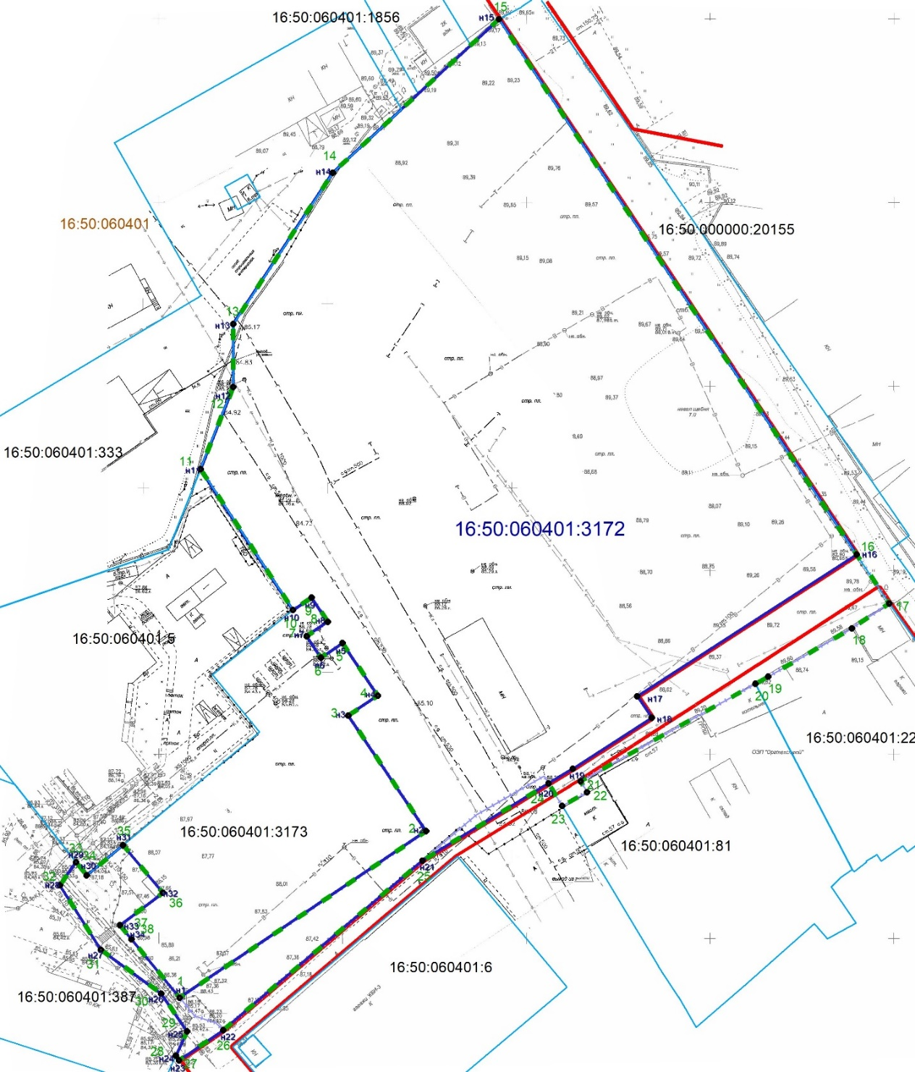
УСЛОВНЫЕ ОБОЗНАЧЕНИЯ
 | - красные линии
 | - граница проекта межевания территории
 | - граница образуемого земельного участка
 | - граница исходного земельного участка
 | - граница учтенного земельного участка
 | - характерная точка границы образуемого земельного участка, проекта межевания территории
н1 | - номер характерной точки границы образуемого земельного участка
1 | - номер характерной точки границы проекта межевания территории
16:50:060401 | - номер кадастрового квартала
16:50:060401:3172 | - кадастровый номер исходного земельного участка
III. Чертеж межевания территории №2

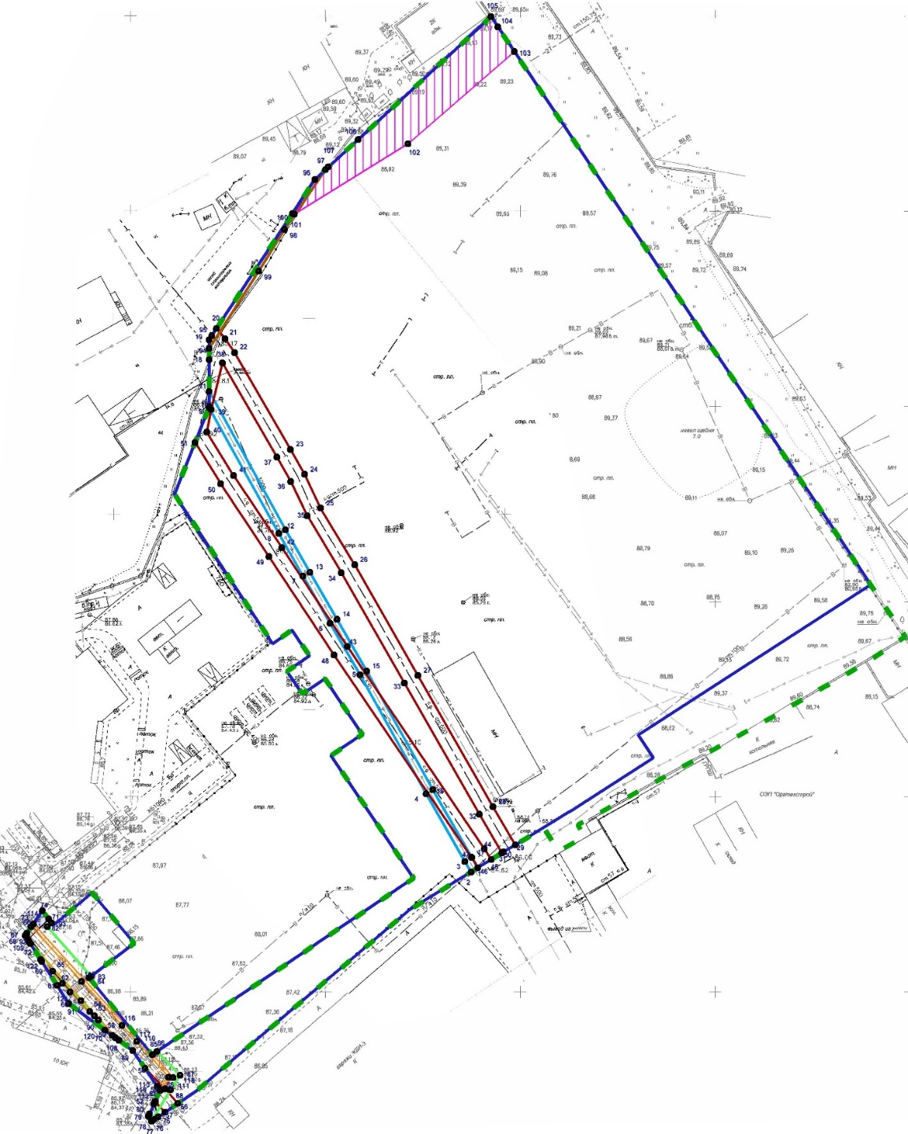
УСЛОВНЫЕ ОБОЗНАЧЕНИЯ
 | - границы проекта межевания территории
 | - граница образуемого земельного участка
 | - планируемый сервитут тепловых сетей
 | - планируемый сервитут газопровода
 | - планируемый сервитут подземной сети электроснабжения
 | - планируемый сервитут ВЛ 0,4 кВ
 | - планируемый сервитут кабельных линий связи
 | - планируемый сервитут канализации
 | - планируемый сервитут высоковольтной воздушной ЛЭП
 | - характерная точка планируемого сервитута инженерных коммуникаций
1 | - номер характерной точки планируемого сервитута инженерных коммуникаций

